Curso Académico 2021/2022

**FAMILIA DE INFORMÁTICA Y COMUNICACIONES**

Ciclo Formativo de Grado Superior:

DESARROLLO DE APLICACIONES MULTIPLATAFORMA

**PROYECTO DE DESARROLLO DE APLICACIONES MULTIPLATAFORMA**

**MDLR**

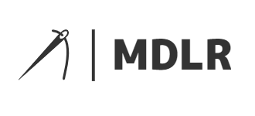

|  |  |
| --- | --- |
| AUTOR/ES: | Ángel Criado Bertolí |
|  | Adrián Delgado Rodríguez  Sergio Jiménez Ortega |
|  |  |
|  |  |
| TUTOR/A: | Ángel David Plaza Lorente |

Índice

1. Introducción 1

1.1 ¿Qué es MDLR? 1

1.2 What is MDLR? 1

2. Objetivos en MDLR 2

3. Programación del proyecto 3

3.1 Descripción informática 3

3.1.1 Diseño de la BBDD 3

3.1.2 Diseño y estructura del sitio web 4

3.2 Implementación del sitio web 4

3.2.1 Index 4

3.2.2 Cabecera 6

3.2.3 Login y registro 7

3.2.4 Conexión 8

3.2.5 Para las marcas (barra de navegación) 9

3.2.6 Ficha del producto 10

3.2.7 Carrito 12

3.2.8 Sobre nosotros (about us) 15

4. Futuros trabajos 16

5. Conclusión 17

6. Opiniones Personales 18

6.1 Adrián 19

6.2 Ángel 20

6.3 Sergio 21

7. Anexo 22

# Introducción

## ¿Qué es MDLR?

MDLR, cuyo nombre proviene de “Mec de la rue” cuyo significado en nuestro idioma es “chico de la calle”, es una tienda de venta de streetwear online que tiene como objetivo introducir y servir de referencia a cualquier persona que quiera iniciarse en el mundo del streetwear o complementar los outfits de usuarios experimentados que ya conocen este apasionante mundo.

Cabe destacar que nuestro proyecto, está basado en exclusividad en la venta de productos online en sus inicios debido a la importancia que ha tomado este mercado. Por ello en MDLR decidimos no buscar un punto físico para comenzar con la andadura de nuestro proyecto, dejando siempre abierta la posibilidad de abrir una tienda física, condicionando este punto al grado de éxito obtenido en nuestra tienda online.

El porqué de la elección del mundo del streetwear se puede describir con una sola palabra: PASIÓN. Nos apasiona el mundo del streetwear desde hace muchos años y por ello decidimos embarcarnos en este apasionante proyecto. Teniendo en cuenta también un estudio realizado acerca del crecimiento de este sector dentro del mundo de la moda, el cual comentaremos más adelante.

## What is MDLR?

MDLR, whose name comes from the French term "Mec de la rue" whose meaning in our language is "street boy", is an online streetwear store that aims to introduce and serve as a reference to anyone who wants to start in the world of streetwear or complement the outfits of experienced users who already know this exciting world.

It should be noted that our project is based exclusively on the sale of online products in its beginnings due to the importance that this market has taken. For this reason, at MDLR we decided not to look for a physical point to start our project, always leaving open the possibility of opening a physical store, conditioning this point to the degree of success obtained in our online store.

The reason for the choice of the streetwear world can be described with a single word: PASSION. We have been passionate about the world of streetwear for many years and that is why we decided to embark on this exciting project. Taking into account, also a study carried out on the growth of this sector within the world of fashion, which we will comment on later.

# Objetivos en MDLR

Para llevar a cabo el proyecto, desde MDLR tuvimos en cuenta los objetivos que queríamos cumplir a corto plazo, así como también, los objetivos que nos gustaría lograr a medio y largo plazo.

Comenzaremos con los objetivos a corto plazo. En MDLR nos propusimos crear una tienda que, sobre todo, sirva de introducción al mundo del streetwear a aquellos que quieran iniciarse en este adictivo sector que cada día crece más y más rápido, y desde MDLR no queremos quedarnos atrás, queremos unirnos a este crecimiento y, por lo tanto, desde el principio hemos puesto todas nuestras ganas, nuestro empeño y nuestra pasión en este proyecto.

Al hablar de objetivos a medio plazo, la idea del proyecto es asentarse como una de las referencias en lo que a la compra online de streetwear se refiere a nivel nacional tomando como referencia tiendas de la talla de EKSEPTION o Footdistrict, a nivel nacional, u otras a nivel nacional como puede ser Farfetch. Las cuales gozan de gran reputación en el sector. Así como también poder ir introduciendo mayor variedad de marcas. En MDLR queremos crecer junto a nuestros usuarios y para ello, dotarles de un mayor número de opciones para confeccionar sus outfits.

Para finalizar, en MDLR somos ambiciosos y por ello nos hemos marcado unos objetivos bastante agresivos y optimistas a largo plazo, siempre teniendo en cuenta que esto último está condicionado al éxito que seguro tendremos en el inicio de nuestro proyecto. Por ello, como objetivo final la idea del proyecto es, primero la apertura de una tienda física en la calle Fuencarral o calle aledaña a ésta ya que es una de las zonas más icónicas de Madrid. Pero para ello primero deberemos cumplir los objetivos anteriores y asentarnos en el mercado para que sean los propios clientes los que demanden ESE LUGAR donde conocernos personalmente, ese lugar donde poder reunirnos todos los amigos del streetwear y poder conocer a esas personas que nos ayudaron a crecer cuando no éramos nadie.

Por último, cabe decir que también incluimos como idea, y siempre condicionado al más que seguro éxito del proyecto, la expansión a nivel internacional dando a conocer nuestra marca en países como Portugal o Italia, sin olvidarnos de Francia, un país icónico en el mundo de la moda contando con diseñadores y diseñadoras de la talla de Coco Chanel o Christian Dior entre otros.

Por todos estos motivos y por la pasión hacia el streetwear pretendemos cubrir ciertas necesidades o requerimientos para traer con nosotros a todo apasionado de este mundo y crecer junto a ellos.

# Programación del proyecto

## Descripción informática

### Diseño de la BBDD

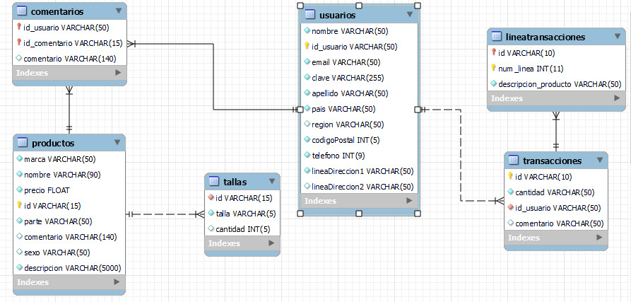

### Diseño y estructura del sitio web

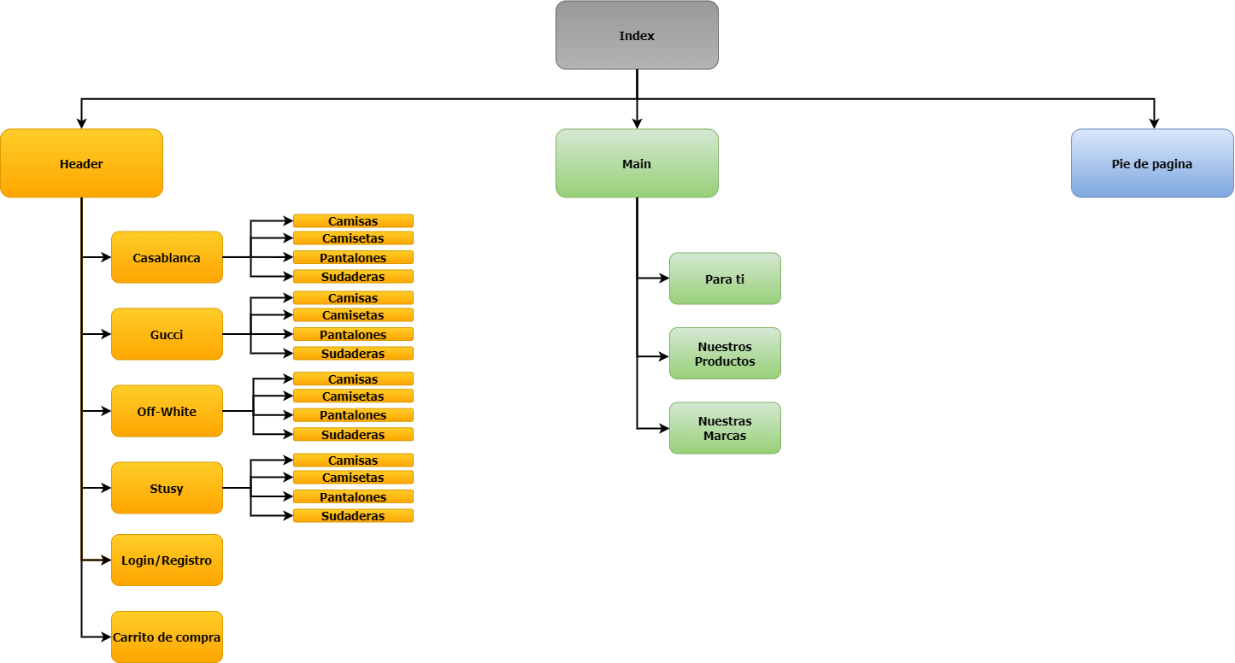

## Implementación del sitio web

### Index

Para realizar nuestro index, elegimos un diseño sobrio con colores neutros, al igual que para el resto de la página, para ofrecer al cliente una página que no desgaste su vista a la hora de visitarla. El index cuenta con una barra de navegación, un slider con los videos promocionales y una breve descripción, una muestra de productos aleatorios, un slider con las marcas disponibles y un footer.

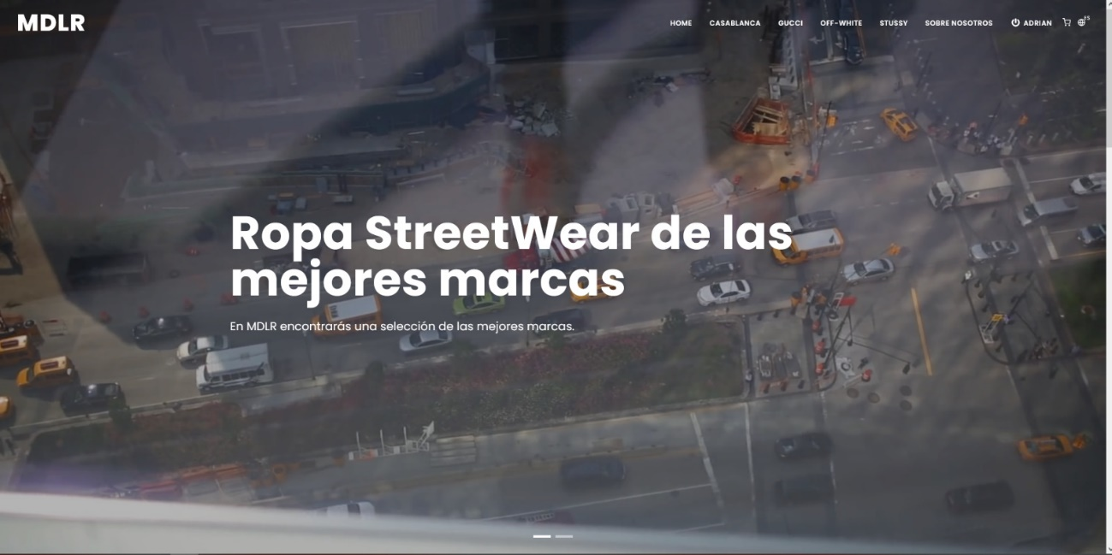

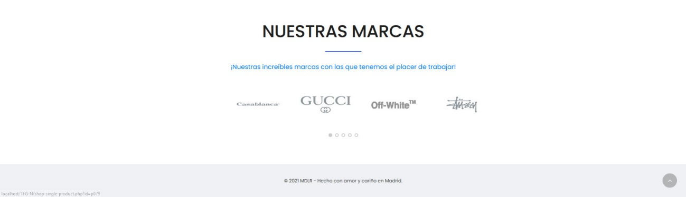



En el código incluimos un session start.



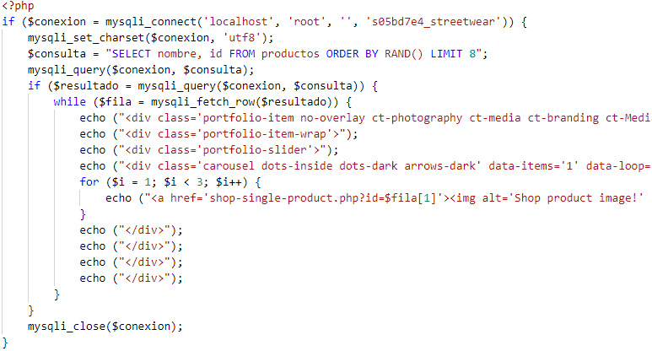

En la imagen inferior vemos los menús desplegables que permite desplegar la cabecera.

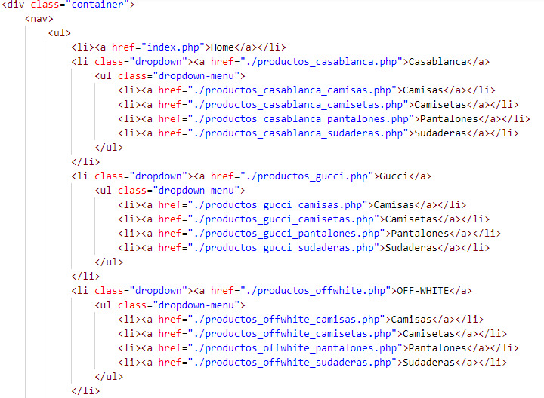

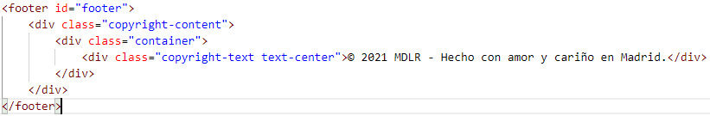

La cabecera de nuestra web es modular, que quiere decir que está programada para ser incluida en la página que lo necesite mediante un “include”.

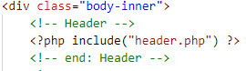

### Cabecera

Aquí solo encontramos las cajas de la cabecera, sin incluir etiquetas como el inicio de html o el “head” cargando los CSS, ya que los hemos cargado de manera individual en cada página.

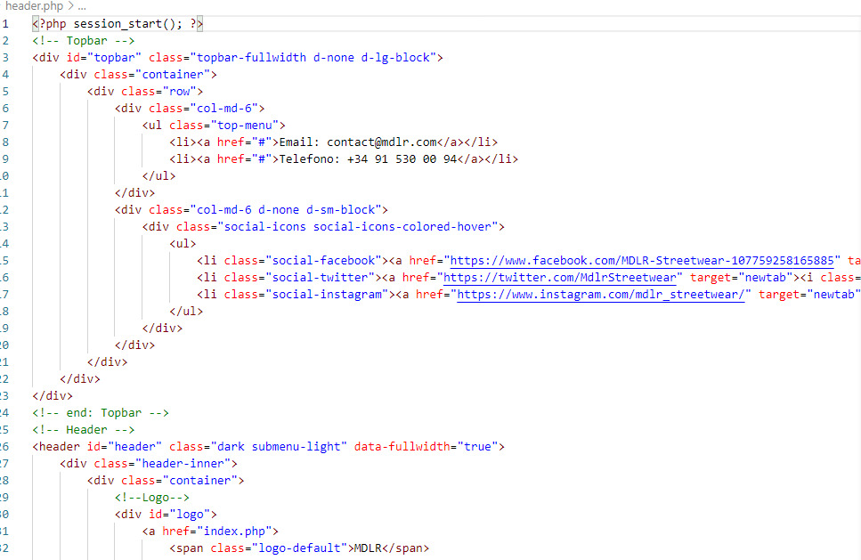

En la parte superior derecha, encontraremos el apartado de inicio de sesión, el cual nos permite acceder a la web y poder cerrar sesión cuando deseemos.

Usuario sin loguear.

Usuario logueado.

### Login y registro

Para registrarnos introduciremos los datos requeridos en el formulario que se encuentra en nuevoUsuario.php el cual lleva validaciones en sus campos y mensajes de error para cada caso. Estos datos serán recibidos por cont_nuevoUsuario. Si todo ha sido correcto quedará dado de alta en la base de datos.

Para iniciar sesión los usuarios registrados irán a login.php, que es el formulario donde introduciremos nuestros datos, Estos datos serán recibidos por cont_login.php., iniciando así su sesión. También podrá cerrar su sesión a través de borrar.php.

#### Registro

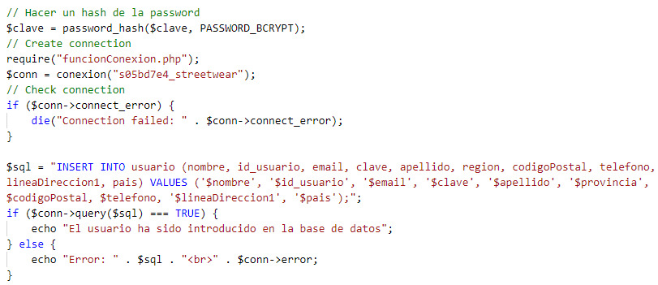

#### Login

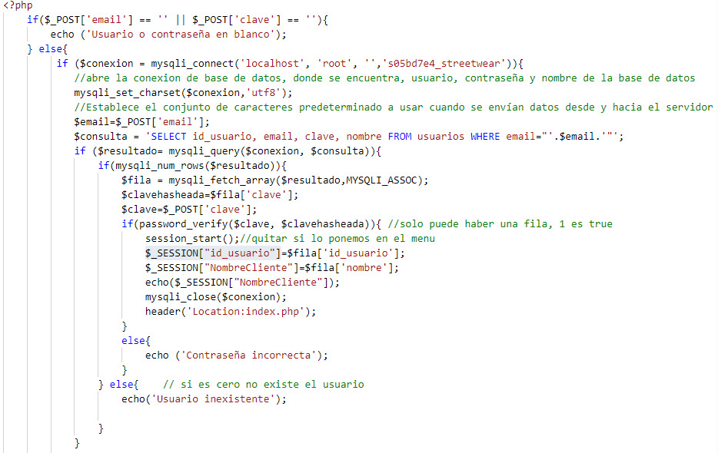

#### Cierre de sesión

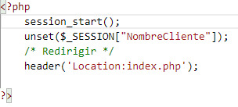

### Conexión

Conexión modular a la base de datos

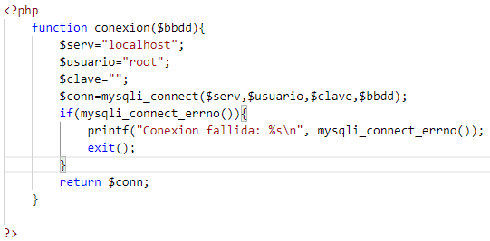

### Para las marcas (barra de navegación)

La posibilidad de seleccionar la marca que quieres ver es la esencia de nuestra web. Para ello hemos creado una barra de navegación que incluye tanto las marcas como un home y otro apartado que habla sobre nosotros. A la hora de elegir una marca, el cliente puede elegir qué tipo de prenda ver para hacerle más sencilla la búsqueda de su prenda favorita.

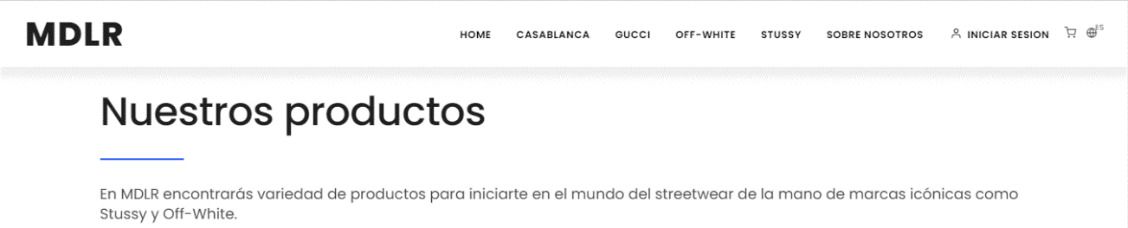

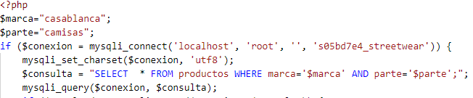

Una vez hechas las consultas, procederemos a mostrar la galería de productos según la selección elegida por el cliente.

Los datos que queremos mostrar se concatenan en un String.

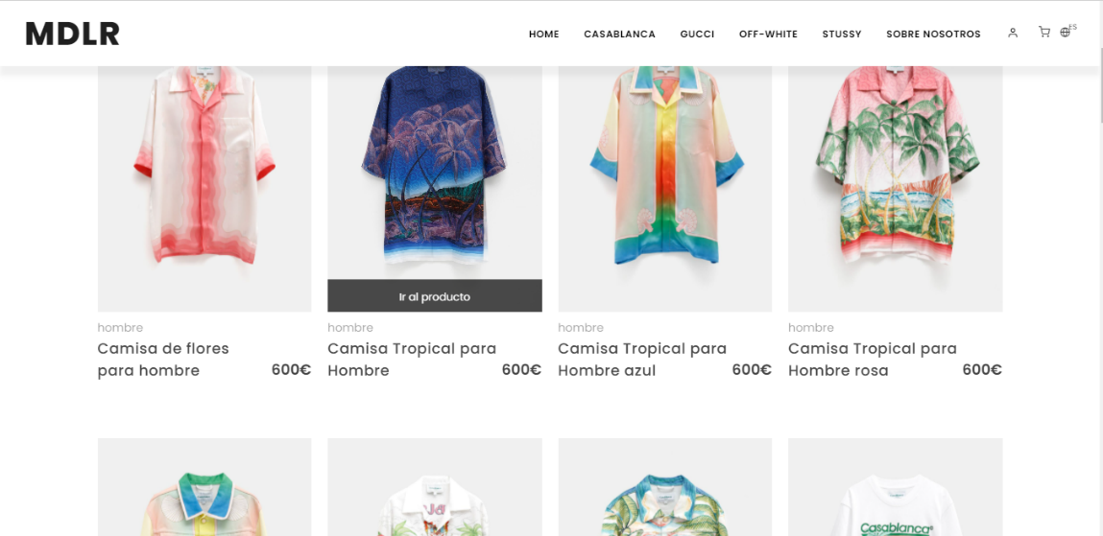

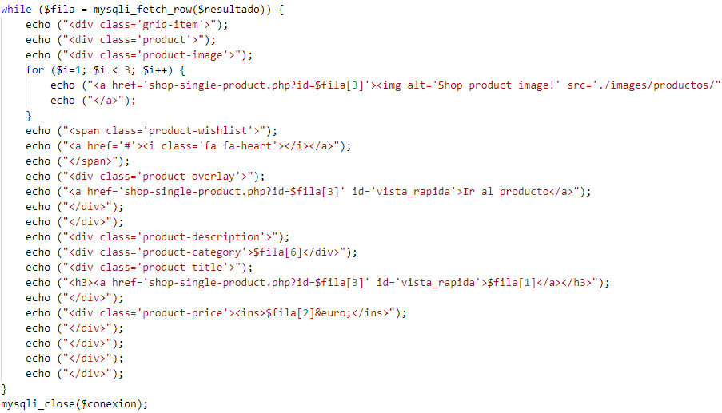

### Ficha del producto

Cada producto tiene su ficha particular donde podremos seleccionar la talla, la cantidad del producto que queremos, así como la posibilidad de añadirlo al carrito. Además, podrá ver las fotos del producto.

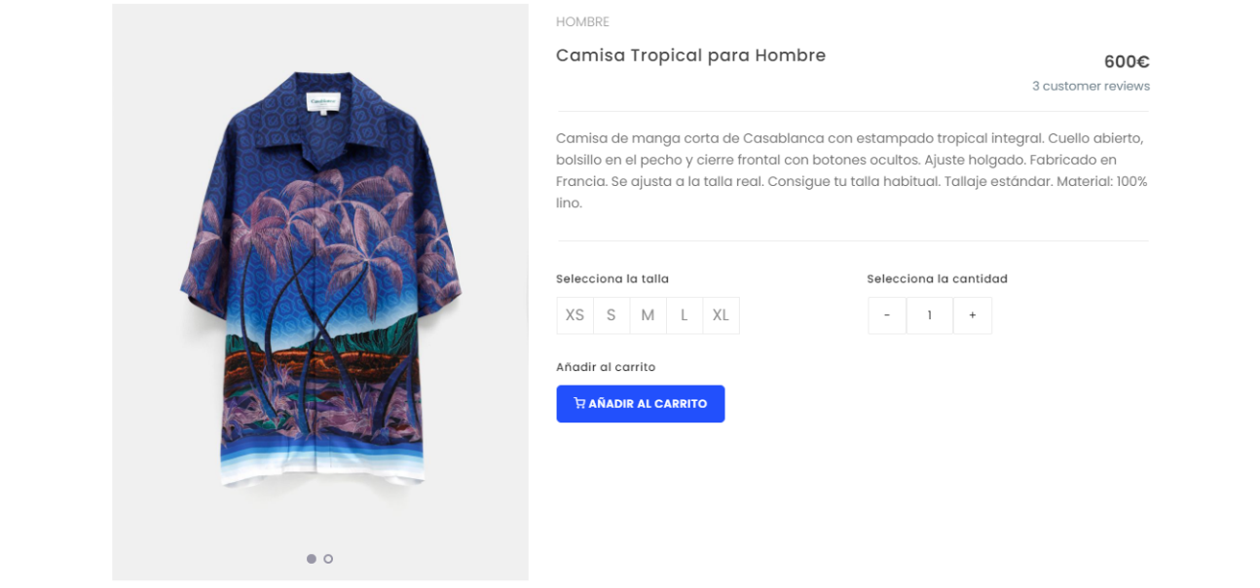

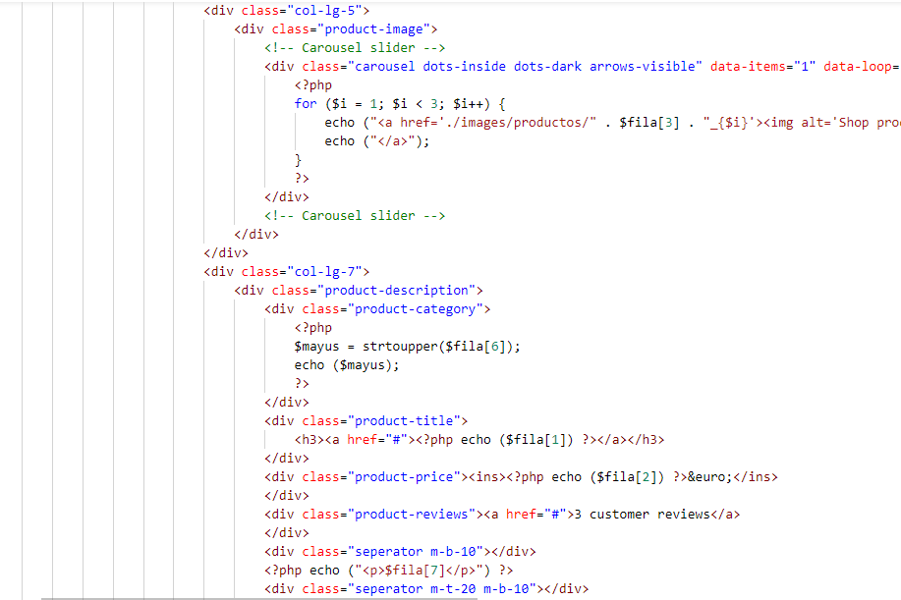

Dentro de la ficha del producto, a través de una consulta con un “id”, sacamos toda la información de un producto determinado, y con estos datos, dentro de los cuales podemos elegir talla y cantidad, los almacenamos en una variable de sesión “carrito”.

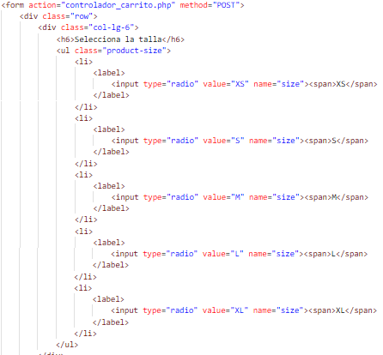

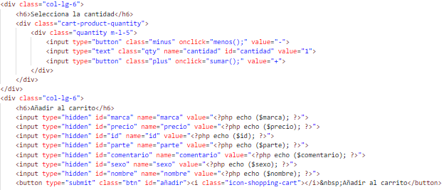

### Carrito

Si todas las variables han sido bien recibidas de la página del producto, entonces realiza lo siguiente para introducirlo todo en el carrito.

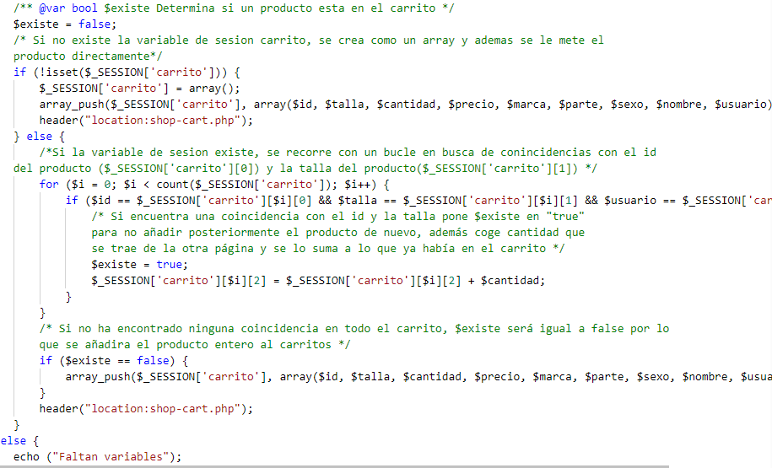

El controlador que añade los productos en la variable de sesión, si está todo correcto, redirecciona a shop-cart.php. Dentro de shop-cart.php, el contenido se muestra dinámicamente, por lo que, al abrir la página, se llama a una función Ajax, que muestra diferente contenido, dependiendo de si hay productos en el carrito o no.

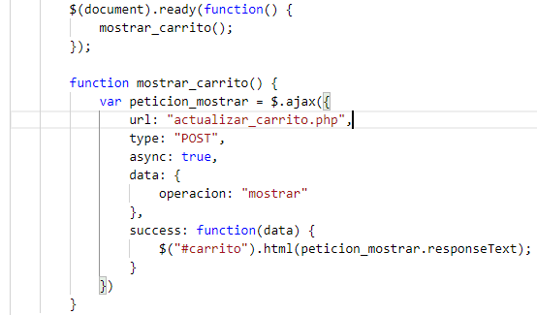

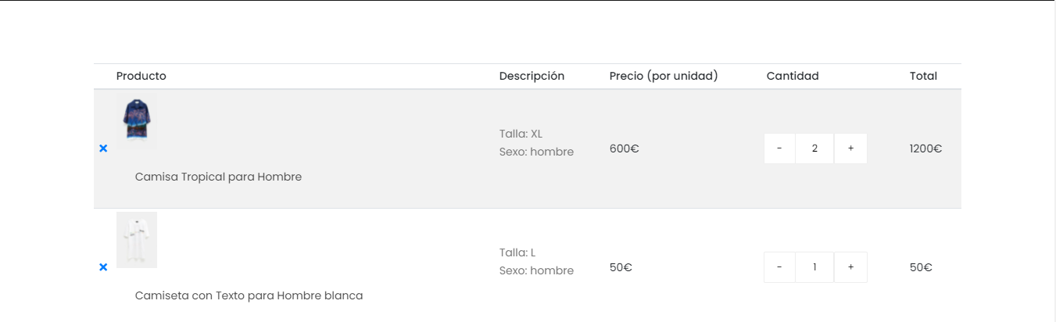

Para actualizar el producto, usamos unas funciones con Jquery y Ajax, las cuales modifican la cantidad de un producto en concreto, es decir, lo actualizan de forma dinámica.

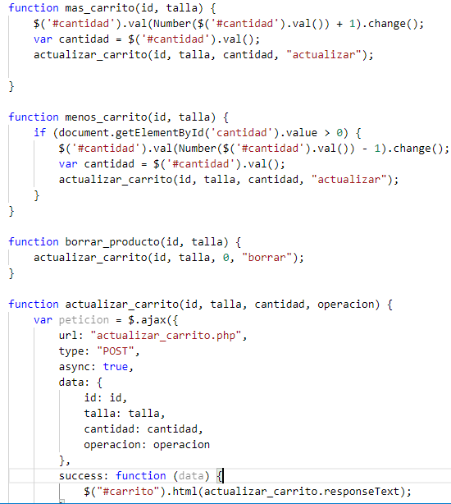

Esta es la parte de actualizar_carrito.php, que es la encargada de actualizar las variables de sesión, el carrito.

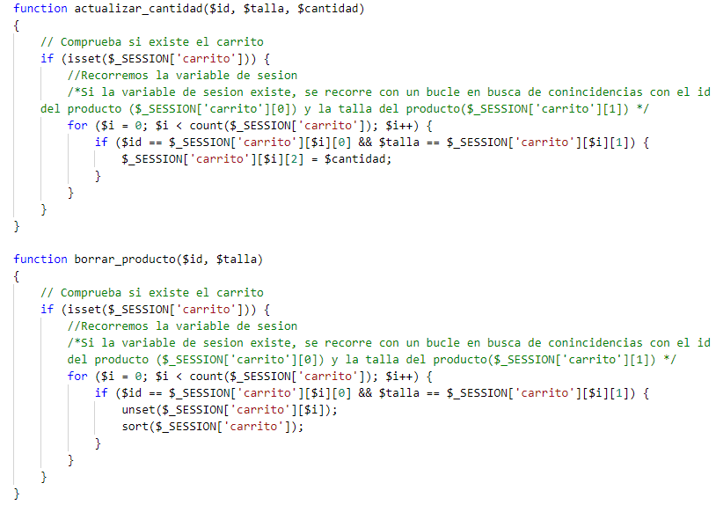

### Sobre nosotros (about us)

En aboutUs.php se puede ver información sobre la empresa, a sus creadores, y por último se incluyen las marcas con las que trabajamos, y el footer como en el resto de páginas.

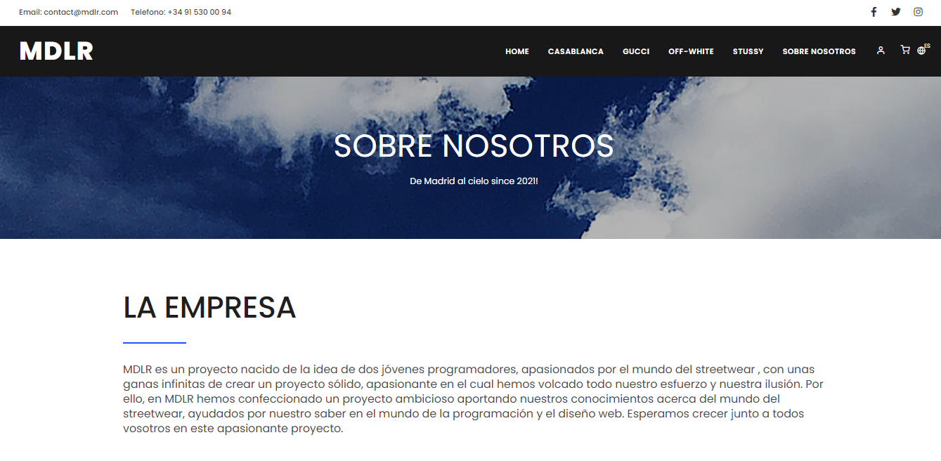

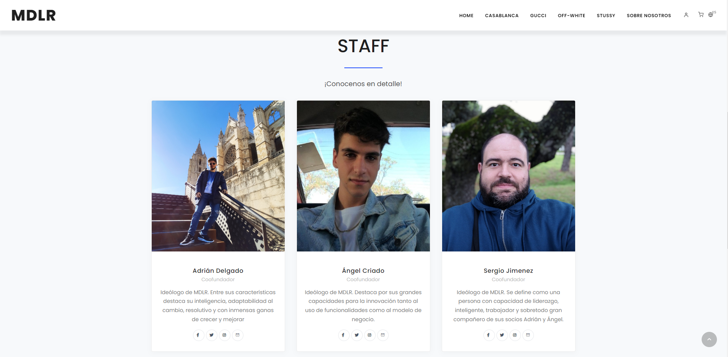

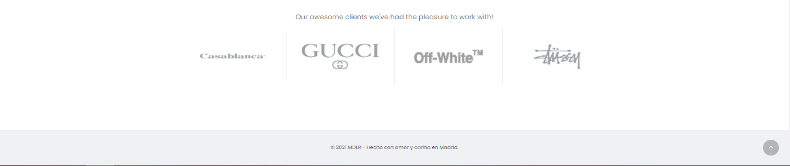

# Futuros trabajos

Una vez finalizado el proyecto, en MDLR no queremos dejarlo aquí, la idea final es poder llevar el proyecto al siguiente nivel, a la vida real. Por ello queremos continuar desarrollando nuestra web otorgándole a ésta una mayor funcionalidad y optimizarla aún mejor para ofrecer al cliente un sinfín de posibilidades a la hora de navegar por nuestra web.

Como futuras mejoras hemos dejado abiertas varias posibilidades que enumeraremos a continuación, diferenciando en mejoras para el cliente y mejoras para la administración de la web. Comenzaremos enumerando las futuras mejoras de cara al cliente:

1. Una vez asentados en el mercado, poder ampliar la oferta de productos, añadiendo poco a poco más marcas, según el feedback de nuestros clientes. Queremos que sean ellos los que nos marquen el camino a seguir en base a sus deseos y peticiones.
2. Introducir tarjetas regalo con el fin de que los clientes obtengan recompensas por su fidelidad a nuestra marca, y puedan beneficiarse de posibles descuentos.
3. Añadir más opciones de pago como por ejemplo son PayPal o envío a contrarrembolso.
4. Crear una newsletter a la cual puedan suscribirse nuestros clientes para poder recibir novedades o cualquier información sobre nuestra web y sus productos.
5. Poder realizar devoluciones de pedidos y poder aumentar el stock del producto de manera automática.
6. La creación de un espacio para poder realizar entrevistas a influencers y youtubers del mundo del streetwear, en el cual puedan aportar su opinión acerca de temas relacionados con nuestros productos y tendencias que puedan ir surgiendo. Ya que desde MDLR consideramos a éstos como piezas clave en el mundo en el que nos movemos hoy en día casi en cualquier sector.
7. Añadir envíos a nivel internacional, confirmando así nuestro crecimiento y expansión quedará confirmado y por tanto el éxito del proyecto.
8. La creación de una aplicación para dispositivos móviles en los diferentes sistemas operativos existentes.

En cuanto al tema de administración de la web y su diseño:

1. Hemos dejado abierta la posibilidad de crear un perfil de administrador en el cual podamos manejar internamente todo el control de stock de la tienda, actualizar y modificar productos de una manera dinámica y sencilla.
2. Incluir mejoras en cuanto al diseño de nuestra web. Poder mejorarla según las necesidades y avances del sector ya que en MDLR queremos ir al día y seguir las tendencias en cada momento, es más, llegado el momento y una vez asentados, seremos nosotros los que creemos tendencia en cuanto al diseño web del sector.
3. Introducir mejoras a la hora de conectar con la base de datos.

# Conclusión

Una vez finalizado el proyecto es momento de analizarlo y mirarlo con perspectiva e identificar aciertos y errores.

Todo empezó con una idea, hacer una tienda de algo que realmente nos gustara, así todo sería más sencillo. Pronto vimos que técnicamente habíamos subestimado el proyecto, a pesar de lo atractivo de la idea para nosotros, iba a costar. Primero tuvimos que compaginarnos y repartir tareas ya que por tema de horarios parecía complicado encontrar ese punto de encuentro para trabajar. Al final lo conseguimos y todo funcionó de una mejor manera. Llegamos a organizarnos de tal forma que no siempre fue necesario trabajar los dos juntos a la vez. En términos organizativos supimos revertir una situación complicada y eso ha sido un gran aprendizaje, ya que saber medir los tiempos es algo fundamental en el desarrollo de una web.

Técnica y temporalmente hablando, pensamos que todo era bastante más asequible de lo que después ha sido, debido a nuestra falta de experiencia a la hora de realizar un proyecto así. Por este motivo tuvimos que modificar la idea inicial del proyecto y conseguir darle un nuevo enfoque que hiciese nuestro proyecto atractivo para el cliente, pero de otra manera distinta, y creo que sin duda lo hemos logrado en equipo.

En lo que ha lenguajes y código se refiere hemos sabido adaptarnos y aprender cómo debe ser por dentro una página web de este tipo, utilizando lenguajes como PHP y JavaScript en los cuales hemos tenido que mejorar sobre la marcha y adaptarnos y buscar soluciones en ocasiones quizás por encima de los conocimientos que ya habíamos adquirido durante el ciclo formativo, algo normal a la hora de realizar un proyecto por otra parte. Sin olvidarnos de Bootstrap, que nos ha sido de gran utilidad a la hora de realizar el diseño. Quizás no fuimos tan conscientes como hoy, de lo útil y potente que puede llegar a ser esta herramienta a la hora de diseñar.

Por todos estos motivos, hemos llegado a la conclusión de que hemos realizado un gran proyecto. Proyecto que, en un principio quiso abarcar más de lo que podíamos por cuestiones de tiempo sobre todo pero que con inteligencia, una alta capacidad de adaptación al cambio y, sobre todo, autocrítica, supimos reconocer nuestros errores de concepto y nuestras limitaciones en cualquier aspecto (en cuanto al tiempo en gran parte), sabiendo sacar adelante el proyecto de MDLR con un alto grado de eficacia, el cual deseamos que guste, siempre teniendo en mente sacarlo algún día adelante de manera real, ya sea como propietarios, aplicando todas las futuras mejoras comentadas, o uniéndonos a aquellos que consideren este proyecto una idea en la que poder invertir.

# Opiniones Personales

## Adrián

La creación del proyecto MDLR ha sido una experiencia muy positiva para mí, porque tanto como para mí como para mis compañeros ha sido el primer contacto que tenemos con un entorno web y en este sentido hemos comprobado lo complicado que es entrar en un mundo que desconocemos y tener que buscarnos la vida para desarrollar este proyecto. Además, hemos podido entender la importancia de la gran mayoría de las asignaturas que hemos cursado durante estos dos años.

Durante el proceso de hacer la página por momentos ha sido bastante estresante desde el punto de vista del tiempo, es algo que ha escaseado y entre las prácticas y el proyecto al final terminas los días agotado, pero siempre aprendía algo nuevo que en mi futuro me vendrá muy bien y eso es lo que más valoro.

Es más, tras haber realizado este trabajo tanto mis compañeros como yo hemos ampliado de forma muy notable nuestros conocimientos sobre algunos de los campos más importantes de la informática, al haber realizado el Grado Superior de Desarrollo de Aplicaciones Multiplataforma, las practicas que son de Administración de Redes y este proyecto web.

En este sentido me gustaría agradecer a mis compañeros que desde el primer momento siempre han estado trabajando junto a mí y ayudando para que este proyecto saliese adelante, por lo que me ha hecho mucho más fácil y ameno la realización de este trabajo.

Adrián Delgado Rodríguez

## Ángel

## Sergio

# Anexo